INFORME DE LA COMISIÓN ESPECIAL ENCARGADA DE TRAMITAR PROYECTOS DE LEY RELACIONADOS CON LOS NIÑOS, NIÑAS Y ADOLESCENTES, recaído en el proyecto de ley, en primer trámite constitucional, que modifica la Ley de Menores en materia de revisión periódica de la medida de internación en residencias.

BOLETÍN Nº 11.844-07.
_______________________________________

HONORABLE SENADO:

Vuestra Comisión Especial encargada de tramitar proyectos de ley relacionados con los niños, niñas y adolescentes tiene el honor de informaros respecto de la iniciativa legal de la referencia, originada en moción de los Honorables Senadores señor Letelier, señoras Allende y Rincón, y señores Elizalde y Quintana.

Cabe hacer presente que, no obstante tratarse de un proyecto de artículo único, vuestra Comisión lo discutió sólo en general y acordó proponer a la Sala que adopte igual decisión, con el propósito de introducir los perfeccionamientos que sean necesarios durante la discusión en particular.

A una o más de las sesiones en que se analizó esta materia, concurrieron quienes se individualizan a continuación. Del Ministerio de Justicia y Derechos Humanos: el Jefe de Gabinete del Subsecretario de Justicia, señor Matías Rodríguez, y la asesora legislativa de la División Jurídica, señora Paula Recabarren. Del Ministerio Secretaría General de la Presidencia: la asesora, señora Fernanda Nitsche. Del Instituto Nacional de Derechos Humanos: la abogada asesora, señora Tania Rojas. De la Fundación Cuide Chile: la asesora legislativa, señora Pamela Pizarro, y el abogado, señor Cammas Brangier. De la Corporación Opción: la asesora, señora Francisca González, y la abogada, señora Camila de la Maza. Del Comité del Partido Socialista: la asesora, señora Evelyn Pino. Asesores parlamentarios: de la Honorable Senadora señora Allende, don Rafael Ferrada; del Honorable Senador señor Letelier, don José Fuentes; del Honorable Senador señor Ossandón, don José Tomás Hughes, y del Honorable Senador señor Quintana, don Eduardo Suárez.

Asistieron, especialmente invitados: Del Ministerio de Justicia y Derechos Humanos: el Subsecretario de Justicia, señor Juan José Ossa; el Jefe de la División de Reinserción Social, señor Alejandro Fernández, y el asesor de la División de Reinserción Social Juvenil, señor Pedro Pacheco. La Defensora de la Niñez, señora Patricia Muñoz. De la Asociación Nacional de Magistrados: el Presidente, señor Álvaro Flores, y la integrante de la Comisión de Infancia y Jueza de Familia de Valdivia, señora Pamela Lobos. La Jueza de Familia, señora Gloria Negroni. La Jueza Coordinadora del Centro de Medidas Cautelares, señora Karen Hoyuelos.

Los documentos acompañados por los invitados fueron debidamente considerados por los miembros de la Comisión y se encuentran a disposición de los Honorables Senadores en la Secretaría de la misma.

- - - - - - - - -

OBJETIVOS DEL PROYECTO

El proyecto en estudio tiene como propósito ofrecer solución a tres problemas concretos que afectan a los niños separados de sus familias, que se encuentran al cuidado de una institución residencial.

En primer lugar, se dispone que las medidas de internación sean revisadas periódicamente, en una audiencia especialmente decretada al efecto, evitando de esa forma que el tribunal, tal como ocurre en la actualidad, sólo se imponga de la situación de los niños a través de los informes que envían los establecimientos que tienen bajo su cuidado a los menores.

En segundo orden, se establece que los niños en residencias, en atención a su situación de especial vulnerabilidad, siempre sean oídos en los procesos de internación en los que intervengan, debiendo ello ser instruido de oficio por el tribunal, a fin de que el ejercicio de tal derecho no quede sujeto a la presentación de una solicitud de esa naturaleza por parte de los menores.

Por último, se prescribe que la designación de un curador ad litem, en estos casos, sea obligatoria y no facultativa para el juez, en virtud de la necesidad de protección de derechos de los niños en este contexto.

- - - - - - - - -

NORMAS DE QUÓRUM ESPECIAL

Ambos numerales del artículo único de la iniciativa en estudio revisten el carácter de normas orgánicas constitucionales, en tanto modifican las atribuciones de los tribunales de familia. Lo anterior, en virtud de lo dispuesto en el artículo 77 de la Constitución Política de la República, en relación con el artículo 66, inciso segundo, de esa Ley Fundamental.

- - - - - - - - -

OPINIÓN DE LA EXCMA. CORTE SUPREMA

Cabe dejar constancia de que, en cumplimiento de lo dispuesto en los artículos 77 de la Constitución Política de la República y 16 de la ley N° 18.918, Orgánica Constitucional del Congreso Nacional, mediante Oficio Nº 186/SEC/18, de 3 de julio de 2018, el Senado solicitó el parecer de la Excelentísima Corte Suprema, respecto de ambos numerales del artículo único del proyecto de ley en examen, por ser normas que dicen relación con la organización y atribuciones de los tribunales de justicia.

La Corte emitió su pronunciamiento mediante Oficio Nº 85-2018, de fecha 3 de agosto del año en curso, siendo tenido oportunamente a la vista por los miembros de la Comisión. Los fundamentos centrales del referido documento son los que a continuación se indican:

- Que en relación con la obligación de citar al director del establecimiento a la audiencia de revisión, se debe recordar que el artículo 76 de la ley N°19.968 nada dice sobre alguna audiencia que se deba llevar a efecto, por lo que resulta equívoco que el proyecto aluda a “la audiencia del artículo 76” de la Ley de Tribunales de Familia, siendo aconsejable su reemplazo para referir, por ejemplo, a “una audiencia de revisión de la medida de internación”.

El informe que actualmente exige el inciso final del artículo 30 de la Ley de Menores es el mismo que aquel que contempla el referido artículo 76, siendo ambos preceptos complementarios. En consecuencia, si lo que se pretende es reemplazar los informes del encargado del programa por la realización de audiencias periódicas, la sola modificación al inciso final del aludido artículo 30 resultaría insuficiente.

- Que en cuanto a la designación de curador ad litem, parece de toda lógica establecer la obligación de designar un representante del interés superior del niño, niña o adolescente cuando se disponga el ingreso de éste en un centro de tránsito o distribución, hogar substituto o en un establecimiento residencial.

- Que respecto al derecho del niño, niña o adolescente a ser oído por un juez, se advierte que mientras la modificación al inciso cuarto busca que la audiencia de revisión de la medida de internación esté destinada a escuchar, tanto al director de la residencia, como al menor, la incorporación del nuevo inciso sexto obligaría al juez de esa misma audiencia a convocar a otra, también para oír al niño.

Sobre el particular, convendría aclarar si la audiencia servirá para escuchar al director de la residencia o su representante, y para invitar al menor, o si lo que se quiere es que este último sea oído personalmente en esa misma audiencia.

Sin embargo, debe recordarse que el niño tiene derecho a no ejercer ese derecho, ya que para él expresar sus opiniones es una opción, no una obligación.

Así, pudiese ser más adecuado para el interés superior del niño entregarle la posibilidad de ser escuchado en cualquier momento, exigiendo a los jueces de familia que expliquen en qué medida se ha tomado en consideración su opinión y las consecuencias que ello le genera.

- Que ante la obligación legal de coordinación que pesa sobre los distintos órganos públicos, y con miras a contribuir a la decisión del Estado de garantizar la mejor protección de los niños, el máximo tribunal se permite sugerir la consagración legislativa de la obligación de las instituciones que intervienen en los programas respectivos de incorporar en el formulario individual de cada menor los informes que se emitan acerca de la situación en que se encuentra y los avances alcanzados en la consecución de los objetivos establecidos en la sentencia.

Sin perjuicio de los aspectos centrales antes descritos, se hace presente que el informe completo de la Excelentísima Corte Suprema se encuentra disponible en la página web del Senado.

- - - - - - - - -

ANTECEDENTES

Para el debido estudio de este proyecto de ley, se han tenido en consideración, entre otros, los siguientes:

I.- ANTECEDENTES JURÍDICOS

a. Derecho Interno

1.- Ley N° 16.618, de Menores, cuyo texto refundido, coordinado y sistematizado fue fijado por el artículo 6° del decreto con fuerza de ley N° 1, del Ministerio de Justicia, de 2000.

2.- Ley N° 19.968, que crea los Tribunales de Familia.

b. Derecho Internacional

1.- Convención de Naciones Unidas sobre los Derechos del Niño, de 1989, incorporada a nuestra normativa interna mediante decreto supremo N° 830, del Ministerio de Relaciones Exteriores, de 1990.

2.- Observaciones del Comité de Derechos del Niño a Chile del año 2015.

II. ANTECEDENTES DE HECHO

Los autores de la moción en examen señalan que, actualmente, el artículo 30 de la Ley de Menores establece como una facultad del juez ordenar el ingreso del niño en un centro de tránsito o distribución, hogar substituto o en un establecimiento residencial, cuando sus derechos resulten gravemente vulnerados o amenazados, siempre que sea indispensable separarlo de su medio familiar o de las personas que lo tienen bajo su cuidado.

En efecto, agregan, se trata de la medida más grave que puede adoptar el juez, ya que supone una limitación severa del derecho del menor a vivir con su familia.

A su turno, destacan que dentro de las Observaciones realizadas por el Comité de Derechos del Niño a Chile en el año 2015, se encuentran aquellas vinculadas al referido derecho a vivir en familia, y específicamente, las ligadas a la separación del menor de sus padres, madres u otros adultos responsables, y su institucionalización en centros de cuidado. En el punto N° 54, indican que se señala que "preocupa al Comité que el número de niños en centros de acogida de tipo residencial no familiar siga siendo muy elevado si se compara con el número de niños ubicados en otros tipos de centros de atención. Preocupan también al Comité la calidad de la atención facilitada y los presuntos casos de violencia contra niños en esos lugares".

En tal sentido, recuerdan que, en lo pertinente, el artículo 20 de la Convención de Derechos del Niño estipula que "los niños temporal o permanentemente privados de su medio familiar, o cuyo superior interés exija que no permanezcan en ese medio, tendrán derecho a la protección y asistencia especiales del Estado".

Enseguida, subrayan que la presente iniciativa tiene una finalidad simple e inmediata, a saber, dar solución a tres problemas concretos que afectan especialmente a los niños que han sido alejados de sus padres y están bajo el cuidado de una institución residencial.

En primer lugar, expresan que las medidas de internación deben ser revisadas periódicamente. Actualmente, precisan, la ley establece que aquéllas deben ser examinadas cada seis meses, para lo cual el juez solicita los informes que procedan al encargado del centro u hogar respectivo. Esta forma de control, en su opinión, resulta insuficiente para cautelar los derechos del niño. En ese sentido, señalan que tales informes son preparados por quien tiene al menor actualmente bajo su cuidado, por lo que pueden terminar transformándose en meros actos rutinarios que no entreguen información veraz sobre el estado en que se encuentra el niño. Por tal razón, añaden, es que la iniciativa propone que la revisión sea efectuada en una audiencia especialmente decretada al efecto por el juzgado de familia respectivo.

En segundo orden, manifiestan que la moción en estudio propone que los niños, en atención a su especial vulnerabilidad en estos contextos, siempre sean oídos en dichos procedimientos, debiendo ser ello instruido de oficio por el tribunal, sin que dependa, como acontece en la actualidad, de una solicitud de esa naturaleza por parte del menor.

Por último, explican que el proyecto de ley en análisis pretende disponer la obligatoriedad de la designación de un curador ad litem en las hipótesis en comento, sin que ello dependa de la decisión del órgano jurisdiccional, a fin de resguardar la protección de los derechos del niño. Lo anterior, precisan, en tanto es el propio artículo 30 de la Ley de Menores el que reconoce que la internación supone la incompatibilidad de la vida en el medio familiar del menor con el resguardo de tales derechos, por lo que consideran que la antedicha designación contribuye al amparo de las facultades que asisten al niño.

- - - - - - - - -

DISCUSIÓN EN GENERAL

En primer término, la Defensora de la Niñez, señora Patricia Muñoz, comenzó su exposición señalando que la iniciativa en examen releva una necesidad evidente de dotar de información clara y oportuna a los tribunales para la adopción de sus decisiones en materia de internación de menores, a fin de que las mismas sean coherentes con la labor profesional de quienes tratan directamente con los niños más vulnerados.

Asimismo, indicó que el proyecto de ley en estudio permite generar espacios de contradicción entre la institución a cargo del cuidado del menor, el tribunal, asesorado por los consejeros técnicos respectivos, y el letrado que asuma la representación judicial del niño.

Lo anterior, agregó, toda vez que la iniciativa propone que el director de la residencia respectiva, o su representante, concurra trimestralmente a una audiencia especial de revisión de la medida de internación, lo que permite un debate, en sede judicial, entre los distintos intervinientes.

Tales acciones, añadió, apuntan en el sentido correcto tratándose de la institucionalización de menores, en tanto internacionalmente se ha establecido, como características fundamentales de la internación de cualquier niño, que ello debe ser decretado como una medida excepcional y transitoria, siendo la única forma de respetar los derechos básicos que le asisten en este contexto.

En esa línea, resaltó que, precisamente, este último punto fue cuestionado latamente por el Informe, recientemente publicado, del Comité de los Derechos del Niño de la Organización de Naciones Unidas, sobre la situación de los menores en nuestro país, especialmente respecto de las acciones llevadas a cabo por el Poder Judicial en este ámbito.

Posteriormente, efectuó tres observaciones sobre los aspectos relevantes a considerar en el debate del proyecto de ley en examen.

En primer lugar, sugirió evitar la generación de instancias de revictimización del niño, niña o adolescente, mediante el despliegue de múltiples audiencias en las cuales el menor deba intervenir en el proceso. En efecto, subrayó que cualquier iniciativa relacionada con temas de infancia, especialmente aquellas que abordan la situación de niños vulnerables, debe impedir que se propicien etapas procedimentales en las cuales se pueda ver expuesto el niño, potenciando de ese modo el daño ya experimentado por este último durante su internación.

En coherencia con lo afirmado anteriormente, indicó que más adelante en su exposición efectuará una recomendación de redacción en la cual, precisamente, se aborda la forma adecuada de garantizar el derecho del niño a ser oído en este contexto.

Por otro lado, en segundo orden, manifestó que las finalidades perseguidas por el proyecto de ley en análisis no podrán cumplirse debidamente si no se atiende a la necesidad imperiosa de que todos los niños cuenten con representación jurídica especializada, a fin de que sus derechos sean defendidos eficazmente en un litigio que los involucre.

Así, expresó que sólo con tal asesoría letrada es posible que el menor pueda contradecir eficientemente la información proporcionada por el centro o residencia en el cual se encuentra internado.

En consecuencia, prosiguió, de no considerar lo previamente señalado como una garantía explícita para los niños, se mantendrán, en su opinión, las complicaciones asociadas a la validación de informes sin mayores cuestionamientos reales en términos técnicos.

Por último, en tercer lugar, valoró positivamente que la moción en examen establezca una revisión trimestral de la medida de internación, en tanto el plazo actual de seis meses para su control no se condice con la naturaleza transitoria de la misma, de ahí que la propuesta contemplada en la iniciativa sea mucho más coherente con dicho carácter provisorio.

A continuación, y refiriéndose ahora al contenido del proyecto de ley en estudio propiamente tal, señaló que las modificaciones que la iniciativa establece respecto del inciso cuarto del artículo 30 de la Ley de Menores pretenden disponer que las medidas de internación sean revisadas periódicamente, en una audiencia especialmente decretada al efecto, evitando de esa forma que el tribunal, tal como ocurre en la actualidad, sólo se imponga de la situación de los niños a través de los informes que envían los establecimientos que tienen bajo su cuidado a los menores.

Por su parte, añadió, la incorporación de los incisos quinto y sexto al citado precepto procuran que la designación de un curador ad litem, en estos casos, sea obligatoria y no facultativa para el juez, en virtud de la necesidad de protección de derechos de los niños en este contexto, estableciendo, a su vez, que, en la misma audiencia de revisión, el tribunal cite a otra, de oficio, en la cual se oiga directamente al menor sobre su situación.

De ese modo, en atención de tales objetivos, y frente al tenor actual que presenta la moción, sugirió una redacción que modifique exclusivamente el inciso cuarto del citado artículo 30 de la Ley de Menores, en los siguientes términos:

“Reemplázase en su inciso cuarto la expresión "para lo cual solicitará los informes que procedan al encargado del Centro u hogar respectivo”, por la siguiente: “para lo cual citará, trimestralmente, al director de la residencia respectiva, o a su representante, y al profesional responsable de la intervención del niño, niña o adolescente, a una audiencia de revisión de la medida de internación, en la que este último deberá comparecer e informar el plan individual de protección diseñado y aplicado al niño, niña o adolescente, su estado de avance y la evaluación de la ejecución del mismo, indicando, finalmente, la posibilidad de revinculación inmediata del niño, niña o adolescente con su entorno familiar directo o extendido o la proyección de tiempo que debiera esperar dicha revinculación. A esta audiencia de revisión de la medida de internación se deberá citar al niño, niña o adolescente sometido a ella, a quien se le deberá designar un curador ad litem y se le dará la oportunidad de ejercer su derecho a ser oído privadamente por el tribunal, una vez concluida la exposición del profesional responsable de su intervención”.

Tal como se aprecia en la propuesta, añadió, se recomienda que sea el profesional responsable de la intervención del niño quien deba comparecer ante el órgano jurisdiccional, ya que de concurrir exclusivamente el director del establecimiento, el tribunal no podrá formarse la convicción técnica necesaria respecto de la situación por la que atraviesa el menor, ni menos acerca de qué medida en concreto deba decretarse para el resguardo de su interés superior.

Por ello, agregó, es que su propuesta contempla que sea la persona responsable de la intervención del niño, que cuenta con los antecedentes más pertinentes, quien deba justificar técnica y profesionalmente los pasos que deben seguirse en el tratamiento del menor.

En la misma línea, resaltó que dicha proposición, además, establece que el referido profesional no sólo dé cuenta de la situación del niño, sino que también explique la evaluación del plan individual de protección aplicado a este último, debiendo, asimismo, referirse acerca de las posibilidades de revinculación del menor con su medio familiar.

Así, expresó que sólo con la rendición de tal información se puede hablar de un seguimiento efectivo de la medida, ya que sin esos datos se carece de los medios necesarios para determinar el impacto que el programa de intervención ha tenido sobre el niño.

Por otra parte, en lo que respecta al derecho del menor a ser oído, precisó que su proposición no contempla una audiencia adicional en la que se cite al niño a comparecer, sino que establece que en la misma en que se revise la medida de internación este último pueda expresar, privadamente, su parecer. Lo anterior, añadió, en coherencia con la designación de un curador ad litem que represente y defienda sus derechos en el proceso judicial.

Finalmente, concluyó su exposición señalando que la proposición que formula no cuestiona el proyecto en estudio, sino que sólo sugiere modificaciones que permitan potenciar su eficacia, con el objetivo de que los tribunales cuenten con mejor y mayor información respecto de la situación de los niños en residencias, a fin de que luego se adopte la mejor decisión jurisdiccional en atención al interés superior del menor.

Concluida la presentación antes descrita, los Honorables Senadores efectuaron las siguientes preguntas y observaciones.

El Presidente de la Comisión, Honorable Senador señor Ossandón, consultó, en relación a la propuesta de redacción sugerida por la Defensora de la Niñez, si la exposición del profesional del centro, en la audiencia ante el tribunal de familia, se realizaría en frente del niño.

La Defensora de la Niñez, señora Patricia Muñoz, respondió que el menor no debiese presenciar ninguna acción jurisdiccional distinta al propio ejercicio de su derecho a ser oído. De ahí, agregó, que la proposición en comento contempla que en la audiencia de revisión de la medida de internación el niño sea oído privadamente por el juez, sin que aquél, a su vez, esté presente en la rendición de información del profesional de la residencia.

La Honorable Senadora señora Rincón, resaltó el consenso sobre el contenido sustancial del proyecto de ley en examen, el que también ha sido informado favorablemente por la Excelentísima Corte Suprema.

Asimismo, valoró la redacción sugerida por la señora Muñoz, por lo que propuso que luego la misma sea estudiada en la discusión en particular de la iniciativa.

La Honorable Senadora señora Von Baer, por su parte, consultó si las medidas contempladas por el proyecto de ley pudiesen significar una mayor sobrecarga de trabajo para los tribunales de familia. Esto, explicó, en tanto ha tomado conocimiento de que en ocasiones los profesionales de apoyo a tales órganos jurisdiccionales presentan dificultades para preparar adecuadamente las audiencias, precisamente por el alto número de casos y su considerable complejidad.

A su vez, preguntó si en caso de que no existan los suficientes medios para garantizar la designación de un curador ad litem en las hipótesis de internación, ello pudiese conducir a que los contenidos de la iniciativa en examen no puedan prosperar.

De ese modo, subrayó que sus preguntas se dirigen, básicamente, a la viabilidad efectiva de las medidas contempladas por el proyecto.

El Honorable Senador señor Letelier, a su turno, manifestó que se debe revertir el grave problema social y político relativo a la internación de niños que, en muchos casos, no atiende a la vulneración que esta última conlleva al derecho que asiste a los menores a vivir con su familia, ya sea nuclear o extensa.

Frente a ello, valoró el creciente consenso que existe en el sector de que, tal como lo mencionó la señora Muñoz, las medidas de internación sólo sean decretadas de manera excepcional y siempre con el carácter de transitorias, lo que viene a cristalizar un cambio de paradigma respecto de la institucionalización de los menores en nuestro país.

A su vez, en lo relativo a la moción en análisis, indicó que la misma apunta a que los organismos de la red SENAME se hagan responsables, en virtud de la función pública que desempeñan, de la eficacia de los programas de intervención que desarrollan respecto de los niños en las residencias, comprometiendo, para tal finalidad, que los tribunales de familia se involucren con mayor profundidad en el seguimiento y revisión de las medidas que decretan.

Por último, preguntó a la señora Muñoz si, a su juicio, existen los profesionales suficientes para que se pueda cumplir eficazmente el estándar internacional de representación jurídica especializada para los niños, cuestión que, en su opinión, es un criterio fundamental para que se otorgue a estos últimos las garantías de un debido proceso en aquellos litigios que los involucren.

La Defensora de la Niñez, señora Patricia Muñoz, respondiendo a las consultas formuladas previamente por los Honorables Senadores, señaló que, en lo relativo a una eventual sobrecarga de los tribunales de familia producto de las medidas establecidas en la iniciativa en análisis, ello no debiese ocurrir, toda vez que el proyecto exige a los centros residenciales, y no a la judicatura, una mayor rigurosidad en las acciones que despliegan respecto de los niños institucionalizados.

En esa línea, señaló que más que una mayor carga de trabajo, los profesionales que se desempeñan en los tribunales tienen el desafío de realizar una formación y especialización continua en materias de infancia, lo que resulta aún más necesario si se pretende que en la audiencia de revisión de la medida de internación exista un eventual espacio de contradicción entre lo sostenido por el profesional del centro, el representante del niño y los conocimientos propios del órgano jurisdiccional.

Por otra parte, en lo atingente a la defensa jurídica de los menores, subrayó que ciertamente en la actualidad no se satisfacen los estándares internacionales tendientes a lograr que todo niño cuente con representación judicial especializada para la protección de sus derechos, cuestión imprescindible para lograr un acceso efectivo a la justicia.

En efecto, agregó, en el caso de los curadores ad litem, y otros letrados a cargo de la representación de niños en procesos litigiosos, se aprecia que, más que una falta de profesionales, existe un déficit en la calidad de la defensa jurídica desempeñada, lo que debe ser progresivamente subsanado.

Sin perjuicio de lo anterior, señaló que el Ministerio de Justicia y Derechos Humanos ha desplegado un programa de representación judicial, actualmente con cobertura en la Región Metropolitana, con proyecciones de expansión a nivel nacional para el año 2021, tendiente a otorgar defensa jurídica a los niños en residencias.

Así, y no obstante el referido esfuerzo institucional, advirtió que se trata de una política focalizada y no universal, en tanto no aborda, por ejemplo, a los menores que no se encuentran internados, pero están inmersos en un proceso judicial que, eventualmente, pudiese conducir a su ingreso a una residencia.

En la siguiente sesión, el Subsecretario de Justicia, señor Juan José Ossa, manifestó que el proyecto de ley en análisis se encuentra en línea con el esfuerzo institucional, en materia de infancia, desplegado por el Ejecutivo, y apunta a una mejor coordinación entre los organismos de la red SENAME y los tribunales de familia, en lo relativo a la situación de los menores en las residencias.

Sin perjuicio de lo anterior, observó que la iniciativa podría generar inconvenientes en lo referente a la exigencia de comparecencia de los directores o representantes de tales instituciones ante dichos órganos jurisdiccionales, ya que de seguirse la periodicidad de las audiencias contempladas en la moción, esos personeros debiesen concurrir a aproximadamente veinticinco audiencias mensuales, implicando, en algunos casos, más de una diaria.

Lo anterior, añadió, no resultaría ser un sistema eficiente de control, precisamente por la sobrecarga que ello implicaría tanto para los tribunales, como para los representantes de las residencias.

Por otra parte, en lo concerniente al curador ad litem y al derecho del niño a ser oído -ambas materias abordadas por la iniciativa-, señaló que tales figuras ya se encuentran recogidas en nuestra legislación, por lo que no se trataría de una innovación al ordenamiento de familia.

No obstante lo señalado, y en lo relativo a la defensa jurídica del menor, indicó que la curaduría ad litem, como institución, no ha mostrado buenos resultados, por lo que, más que insistir en la misma, se requiere, en su opinión, el despliegue de un programa de representación judicial para todos los niños del país, precisamente el plan que está llevando a cabo la Secretaría de Estado de la cual es parte, el que pretende introducir una asesoría gradual integral de cobertura a nivel nacional.

Finalmente, manifestó que un mecanismo de esa naturaleza, a juicio del Ejecutivo, es la vía más eficaz para lograr una revisión seria y controlada de las diversas medidas de protección que se decreten, especialmente aquellas que establezcan la internación del niño en un centro residencial.

El Jefe de la División de Reinserción Social del Ministerio de Justicia y Derechos Humanos, señor Alejandro Fernández, a su turno, indicó que una de las observaciones más relevantes del Informe preliminar del Comité de Derechos del Niño de la ONU, sobre el caso de nuestro país, dice relación con la pérdida del carácter excepcional y transitorio que la medida de institucionalización debe revestir.

En ese orden de cosas, añadió, se hace necesario efectuar modificaciones legislativas que eviten la extensión en el tiempo de tal internación, para lo cual resulta imprescindible, a su vez, disponer de controles periódicos eficaces que velen por la situación del menor.

Enseguida, explicó que la regla actual en materia de revisión establece la remisión de informes trimestrales por parte de las residencias, mientras que la moción en examen fija una audiencia especial para el control de la medida de internación.

Así, continuó, si bien el proyecto sigue un espíritu coherente con los planteamientos del Ejecutivo en este punto, se hace necesario analizar otros mecanismos que eviten la generación de los problemas indicados por el Subsecretario de Justicia.

Luego, reiteró que tanto el curador ad litem como el derecho del niño a ser oído, ya se encuentran contemplados en el ordenamiento, en los artículos 19 y 79, respectivamente, de la Ley de Tribunales de Familia.

Finalmente, expresó que, en opinión del Ejecutivo, la mejor forma de revisión de las medidas de internación es el despliegue de una política que permita garantizar la representación jurídica especializada de los derechos del niño, la que debe ser desarrollada en conjunto con la labor de otros profesionales relacionados.

El Asesor de la División de Reinserción Social Juvenil de la aludida Cartera, señor Pedro Pacheco, indicó que si bien las ideas centrales de la moción se encuentran bien orientadas, existen diversos ámbitos de la misma que deben ser analizados con mayor detención.

En primer lugar, habría que subsanar la remisión normativa que se efectúa al artículo 76 de la ley N° 19.968, en la que se alude a una supuesta audiencia especial, sin perjuicio de que no se consagra en dicha disposición una actuación judicial de esa naturaleza.

En segundo orden, prosiguió, se hace necesario dotar de una efectiva operatividad a las comparecencias que se pretende establecer, ya sea respecto de los directores o representantes de las residencias, o de los profesionales encargados de la intervención del niño, con el objetivo de evitar una sobrecarga administrativa tanto a aquéllos como a los tribunales de familia.

Por otro lado, agregó, en la iniciativa se hace alusión al derecho del niño a ser oído, cuestión que en la actualidad ya se encuentra recogida en el artículo 79 de la Ley de Tribunales de Familia.

A su vez, en lo concerniente a la figura del curador ad litem, reiteró que la misma ya existe en nuestra legislación, la que sólo asegura la asistencia del letrado al niño, sin perjuicio de que una representación jurídica especializada, propiamente tal, debiese estar dirigida, en este contexto, a emplear todas las herramientas que el ordenamiento prevé para la revisión de la internación del menor.

Posteriormente, observó que, asimismo, se debe precisar si la audiencia especial a que se alude en la moción cumple la finalidad de escuchar a los personeros previamente referidos o al niño.

En tal sentido, observó que, a su juicio, la redacción del proyecto en este punto pudiese llevar a pensar que tal facultad del menor se encuentra supeditada a la citación que el juez haga al respecto, cuestión que no se condice con la naturaleza propia de tal derecho.

Así, afirmó que si se pretende avanzar en este punto, lo pertinente sería explicitar la posibilidad de ejercicio de la antedicha facultad cuando el niño está en una residencia, eliminando las eventuales barreras institucionales que en la actualidad pudiesen existir, a fin de que ese derecho sea ejercido adecuadamente por el menor.

La integrante de la Comisión de Infancia de la Asociación Nacional de Magistrados y Jueza de Familia de Valdivia, señora Pamela Lobos, inició su intervención subrayando la necesidad de analizar la legislación en su conjunto al momento de aproximarse al estudio del particular.

No obstante lo anterior, resaltó que uno de los principales problemas que se advierten respecto de la institucionalización de los niños es la facultad cuasi soberana de los órganos jurisdiccionales para desvincularlos de sus familias, por lo que entiende que la moción en examen persigue visibilizar tal situación, a fin de superar los deficitarios resultados actuales sobre el punto.

Así, manifestó que las largas permanencias de los niños en instituciones responde, entre otras causas, a lo dificultoso que resulta una revisión concienzuda de tales medidas, todas las veces en que ello sea requerido.

Por otra parte, en lo relativo a la citación de los directores o representantes de las residencias a una audiencia especial, señaló que ello, si bien se orienta en la dirección correcta, presenta limitadas posibilidades de superar la problemática antes descrita.

A su vez, subrayó que, en su opinión, lo que sí pudiese cambiar el escenario actual sería establecer un mecanismo que permitiese a los jueces, con mayor frecuencia, poder visitar al niño en el ambiente en que se encuentra, ya sea en instituciones o en familias de acogida.

En esa línea, explicó que en la actualidad la obligación de concurrir a las residencias es sólo semestral, lo que contrasta, por ejemplo, con las labores desarrolladas por los jueces penales, quienes todos los sábados asisten a los centros penitenciarios a verificar el estado de los reos.

En cuanto a lo precedentemente indicado, resaltó que todas las mediciones estadísticas que se realizan a los jueces de familia se efectúan evaluando el proceso desde su inicio hasta su término, lo que normalmente ocurre con la sentencia, pero se pasa por alto que aproximadamente un 50% de la carga de los magistrados dice relación con causas de cumplimiento de lo ya resuelto, lo que no es proyectado para efectos presupuestarios o de dotación, cuestión que, por cierto, afecta al desempeño general de los juzgados.

A su turno, en lo concerniente a los profesionales a cargo del trato directo con los niños, indicó que una de las críticas permanentes que reciben de estos últimos es que deben lidiar con una alta carga burocrática, tal como la confección de múltiples informes, lo que les resta tiempo de atención con el menor, siendo ello confirmado incluso por los mismos niños. Por lo anterior, expresó que este punto debe ser analizado en la discusión de la presente iniciativa.

Por otro lado, en lo relativo al derecho del niño a ser oído, explicó que para que ello se transforme en una facultad efectiva del menor, a fin de que su parecer sea considerado en el proceso, se requiere que los jueces de familia sean capacitados para entrevistarlo de un modo tal que les permita poder generarse una idea del real estado en el que se encuentra, para lo cual pudiese ser útil la experiencia institucional que se está desarrollando en la implementación de la ley Nº 21.057, que regula entrevistas grabadas en video y otras medidas de resguardo a menores de edad, víctimas de delitos sexuales.

Por último, en lo referente al abogado del niño, precisó que cualquier aproximación a esta materia debe abordar las tres preguntas fundamentales a responder en este ámbito: ¿por qué, para qué y cómo se escucha al niño? Lo anterior, prosiguió, en el entendido de que este último es un sujeto de derecho, y que como tal se debe velar para que su interés propio sea analizado y considerado durante el proceso judicial.

Asentado lo anterior, expresó que en nuestra regulación la figura del curador ad litem sólo procede en los casos en que, a criterio del juez, el niño presente un interés independiente o contradictorio con el de los padres, por lo que no reviste la configuración necesaria para garantizar el derecho a defensa jurídica especializada de los menores.

No obstante lo señalado, sugirió que, ante la eventual falta de los recursos necesarios, se utilice algún tipo de estructura institucional ya existente, en la cual se adose una política de mejoramiento en la representación judicial de los niños, a la vez de proyectar mecanismos que faciliten la comunicación entre ellos, sus abogados y los tribunales.

En tal sentido, finalizó, se pudiese estudiar la posibilidad de disponer de un procedimiento especial cuando un niño se encuentre sujeto a una medida de protección, similar a la audiencia de cautela de garantías en materia penal.

La Jueza Coordinadora del Centro de Medidas Cautelares, señora Karen Hoyuelos, por su parte, inició su presentación resaltando que la creación de la entidad que representa nace por el Acta 135, del año 2010, de la Excelentísima Corte Suprema, como respuesta a la lamentable situación padecida por la señora Katherine Casas Cordero, quien, en 2007, en el intervalo de tiempo entre su denuncia por violencia familiar y la realización de la audiencia respectiva, fue asesinada por su ex cónyuge.

De ese modo, en ese entonces, se dispuso de una posta de urgencia que luego derivó, en el año 2010, a la creación del actual Centro de Medidas Cautelares, cuyo objetivo es realizar funciones jurisdiccionales especializadas en materia de medidas de proyección, violencia intrafamiliar, infracción de ley y entregas inmediatas, a fin de tratar de mejor manera tales situaciones. Lo anterior, agregó, con jueces, funcionarios y consejeros técnicos con capacidades profesionales adecuadas para tratar el particular.

En esa línea, resaltó que dicha institución conoce tales causas respecto de diecinueve comunas del Gran Santiago, con excepción de San Miguel, Colina y Pudahuel.

Posteriormente, exhibió el siguiente recuadro sobre el total de causas proteccionales y de violencia familiar que el centro conoce anualmente, el que asciende a un 10% del universo de juicios por estas materias a nivel nacional.

Luego, resaltó, a través de los siguientes esquemas, la baja sostenida en el número de niños en residencias, producto del trabajo realizado por el organismo del cual es coordinadora.

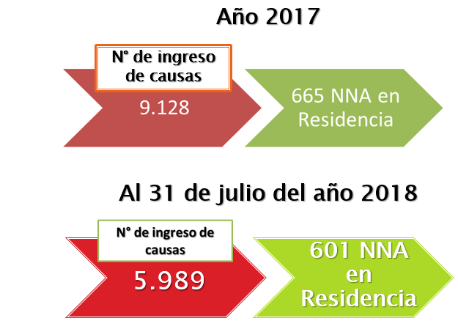

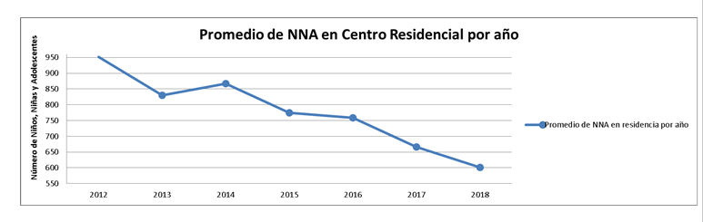

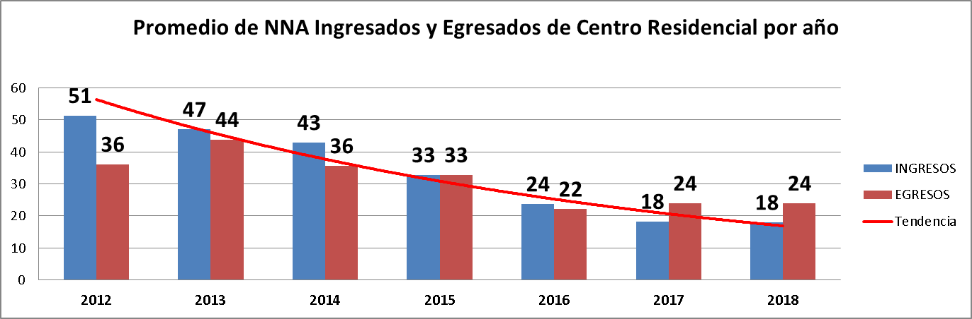

Enseguida, presentó el siguiente gráfico, mediante el cual se puede observar los niños en residencias, según el tipo de centro de la red SENAME.

Posteriormente, subrayó los porcentajes de causales por las cuales los niños son ingresados a una residencia, destacando que, en la mayoría de los casos, concurre más de una razón para su internación, o sencillamente todas las que se pasan a exhibir.

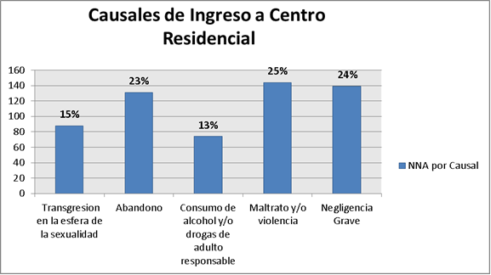

Luego, presentó las siguientes láminas asociadas al tratamiento estadístico del particular.

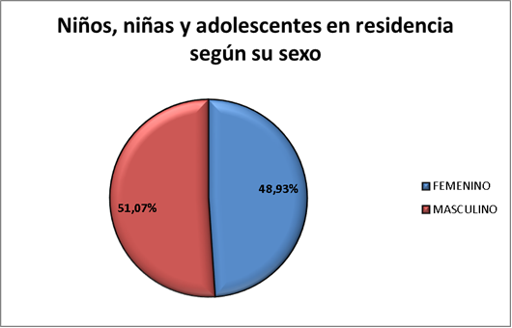

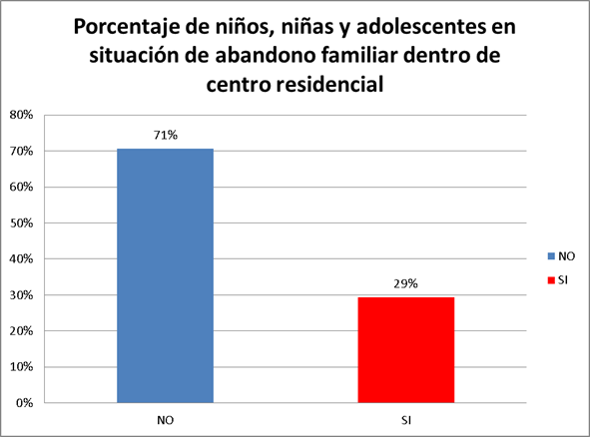

Porcentaje de tiempo de permanencia en relación al rango etario de los niños en centros residenciales (de un total de 615)

Respecto de este último recuadro, precisó que la información extraída proviene de los formularios únicos generados por la Excelentísima Corte Suprema, los cuales se entrelazan con los datos existentes en los organismos de observación y cumplimiento de las medidas de protección, creados por el Acta 37 del máximo tribunal, cuyo objetivo es revisar periódicamente las mismas, tanto respecto de niños en residencias como en programas ambulatorios.

A su vez, resaltó que el 13% que se destaca es particularmente grave, porque se trata de menores de 3 años que permanecen en residencias por períodos incluso superiores a un año, lo que se verifica por problemas en el procedimiento de adopción de los mismos y déficits en el sistema de alerta temprana.

A continuación, y en lo que respecta a la derivación de los niños a familias de acogida, destacó que, afortunadamente, se ha observado un alza significativa a partir del año 2016, debiendo fortalecerse tales programas, para lo cual, por ejemplo, se pudiese utilizar, para el control respectivo, las experiencias positivas recogidas en el año 2012 por el Centro de Medidas Cautelares.

Coherente con lo anterior, presentó el siguiente esquema reflejando la situación antes descrita.

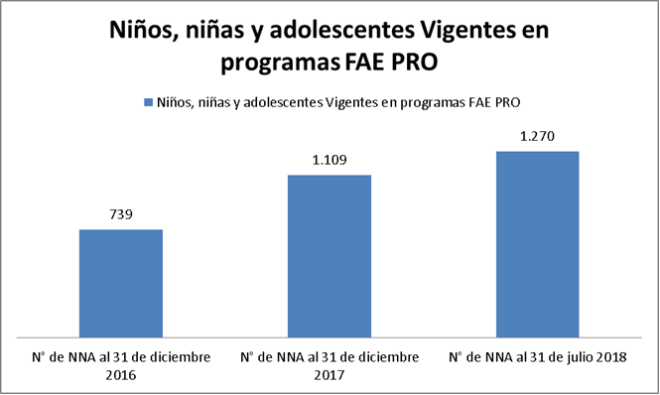

Luego, exhibió el siguiente diagrama para explicar, en términos generales, el proceder de la entidad que representa frente a las medidas de protección que conoce.

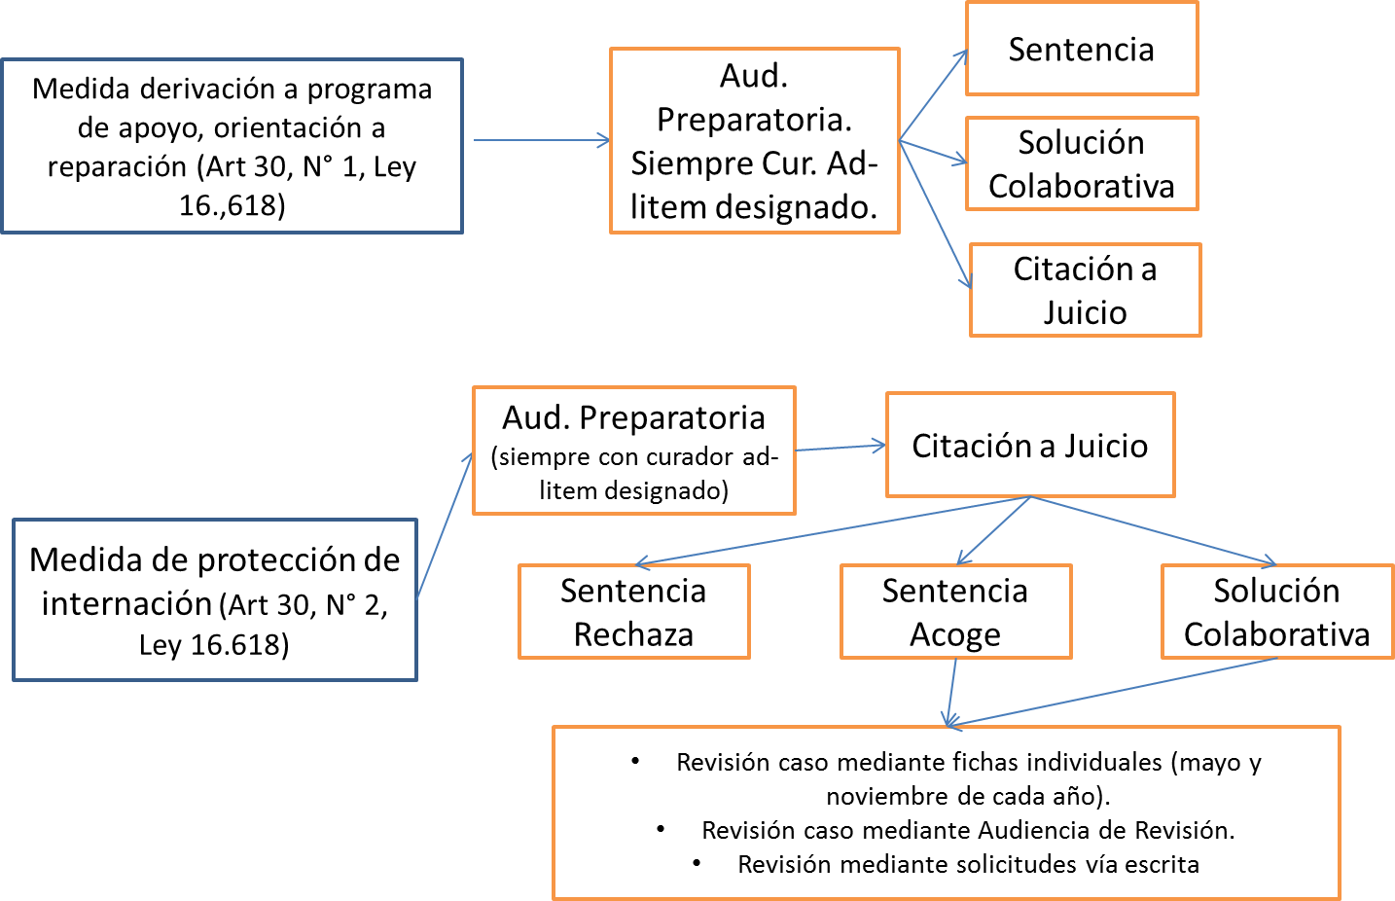

Por último, concluyó su presentación efectuando los siguientes comentarios sobre la iniciativa en examen:

Respecto de la modificación al artículo 30 de la ley N° 16.618

1) Ordena que quien deba pronunciarse sobre el informe sea tanto el director de la residencia o su representante.

Comentario:

Es una modificación positiva, siempre y cuando se obligue a las personas que conocen de la intervención a concurrir al tribunal a explicar en detalle el plan aplicable al menor, ya que el encargado de la residencia muchas veces no tiene conocimiento de la situación real y concreta del niño.

2) Ordena que la información del plan de intervención se exponga en forma trimestral ante el tribunal, en audiencia de revisión.

Comentarios:

- El artículo 76 no contempla una audiencia, por lo que se produce una errada remisión normativa.

- Es muy positivo para la tramitación de la causa y el avance en el proceso de intervención del niño el que se realicen audiencias de revisión periódicas, ya que permite la materialización del principio de inmediación con las partes, ejerciendo un control adecuado no sólo de la medida de protección, sino que también para solucionar las controversias que se pueden suscitar entre la familia y los profesionales del hogar.

3) Impacto en la agenda del tribunal.

Comentarios:

- La agenda del tribunal, esto es, el espacio de tiempo asignado para realizar las audiencias, es un recurso sumamente escaso.

- El artículo 80 de la ley N° 19.968, que establece la obligación de revisar las medidas de protección, consagra la audiencia de revisión como algo facultativo, de modo tal que es evidente que el sistema general de tramitación de estos procesos judiciales no contempló, en su dotación, tanto de jueces, consejeros técnicos y funcionarios, audiencias de revisión en forma sistemática y obligatoria.

- Por ello es necesario medir el impacto del establecimiento de esta obligación, a fin que sea una medida abordable y eficaz.

A modo de ejemplo, en el Centro de Medidas Cautelares se tiene la información respecto de 615 niños en hogares.

Así, si la obligación es citar trimestralmente, considerando dicho total de menores, ello generaría un aproximado de 1.800 audiencias en el año, 150 audiencias al mes, 30 audiencias a la semana y 6 audiencias al día.

Estos números afectarán profundamente el agendamiento y realización de las otras actuaciones judiciales que contempla la ley, como son las audiencias preparatorias y de juicio, no siendo viables de cumplir con la dotación actual de personal.

Por otra parte, es necesario medir el impacto en las familias de comparecer periódicamente a audiencias de revisión de medidas, ya que las mismas están sujetas a citaciones en el hogar, cumplir con las visitas y con sus trabajos; por ello, no es menor el que tengan que concurrir constantemente al tribunal a audiencia.

Finalmente, es importante también medir el impacto que implica para las duplas psicosociales del hogar la asistencia periódica a audiencias judiciales.

4) Se incluye en la modificación que a esta audiencia trimestral se invitará al niño.

Comentarios:

- Es muy positivo que el niño tenga el espacio para ser escuchado por el juez. Este derecho se consagra expresamente en el artículo 79 de la ley N° 19.968.

- Sin embargo, es un derecho y no una obligación; la forma de redacción de la moción puede ser vista como una orden de comparecer a la audiencia, por lo que sería aconsejable precisarla en términos tales de esclarecer que la asistencia del niño es voluntaria.

- No hay que olvidar que, en teoría, cada menor debiese contar, al menos, con un curador ad litem, que constituye otra forma de ser oído, además de ser su representante en el proceso judicial.

5) La modificación propone que siempre que se disponga el ingreso a residencia se deberá nombrar curador ad litem.

Comentarios:

- Es necesario, pero insuficiente.

- Es fundamental avanzar hacia la figura del abogado del niño, que garantice expresamente el derecho a contar con defensa especializada.

- Mientras se mantenga la figura del curador, es necesario tener presente que en muchos lugares de Chile no existen instituciones formadas para asumir curadurías, por lo que una exigencia en tal sentido debe ir acompañada de la obligación del Estado de proveer abogados que cumplan dicha función, de lo contrario la figura no resultaría operativa.

- Es necesario, además, introducir en la discusión acerca del rol del curador, el debate entre el interés manifiesto y el interés superior del menor.

Propuestas de mejoras al sistema de protección

a) Fortalecer la prevención por medio del mejoramiento de los programas ambulatorios actuales y la creación de programas especializados en familias de alta complejidad. Por ejemplo, mediante el despliegue de terapias multisistémicas.

b) Fortalecer y profesionalizar las Familias de Acogida Especializada (FAE).

c) Favorecer la desjudicialización a nivel normativo, robusteciendo el control de admisibilidad del artículo 54-1 de la ley N° 19.968, ya que el silogismo normativo generado por la relación de los artículos 68 del mencionado cuerpo legal, y el 18 de la Convención sobre los Derechos del Niño, obliga a judicializar prácticamente todo lo que ingresa a los tribunales.

Para ello, se deben evaluar modificaciones al referido artículo 54-1, permitiendo acoger de plano situaciones en las cuales se solicitan derivaciones a programas de apoyo, que no impliquen restricción de los derechos de los padres, mientras se fortalezca la institucionalidad administrativa pertinente.

Luego de las presentaciones previamente descritas, los Honorables Senadores efectuaron las siguientes preguntas y observaciones.

La Honorable Senadora señora Von Baer, manifestó su preocupación por la sobrecarga de trabajo, para los tribunales de familia, que podría significar la realización de las medidas contempladas por el proyecto de ley en estudio, lo que no se traduciría, necesariamente, en una mejora en la protección de los derechos de los niños.

Por tales razones, consultó respecto del camino más adecuado para llevar a cabo los propósitos de la iniciativa.

El Honorable Senador señor Quintana, por su parte, resaltó los positivos resultados obtenidos por el Centro de Medidas Cautelares en lo referente a la desinternación de niños en residencias, observando que debiesen crearse organismos de igual naturaleza en cada una de las regiones del país.

Posteriormente, señaló que la moción no se contrapone a los planteamientos previamente vertidos en el debate, sino que, por el contrario, precisamente persigue alcanzar las finalidades expuestas por los invitados. Ello, agregó, sin perjuicio de todas las correcciones que se requieran realizar durante la discusión en particular del proyecto.

En efecto, añadió, durante el debate del articulado de la iniciativa se deberán analizar las distintas fórmulas para evitar la sobrecarga de la judicatura de familia, sin que ello signifique que se hagan revisiones a las medidas de internación con un mayor intervalo.

A su vez, en lo concerniente a la comparecencia del profesional a cargo del tratamiento del niño a tribunales, expresó que, a su juicio, es evidente que una de las labores fundamentales de su rol es informar sobre la situación del menor a los órganos jurisdiccionales encargados de la protección de sus derechos, por lo que no se puede catalogar a tales actuaciones como mermas del tiempo dedicado al trato directo con el niño.

Finalmente, respecto del derecho del menor a ser oído, concordó que se debe otorgar claridad sobre el punto en la redacción final de la iniciativa, con el objetivo de resguardar que ello siempre se contemple como una facultad exclusiva del menor, sin que sea supeditado a alguna actuación del juez o de la institución en la que se encuentra interno.

El Presidente de la Comisión, Honorable Senador señor Ossandón, manifestó que, en su opinión, resulta preocupante el hecho de que, para evitar que el niño sufra nuevas vulneraciones a sus derechos, los tribunales consideren medidas distintas a la internación, cuando la situación efectivamente lo requiera.

Enseguida, sugirió tener en consideración la metodología de revisión de las medidas de internación que llevan a cabo los tribunales, durante la discusión en particular de la moción.

Luego, solicitó evaluar los pasos concretos a seguir para poder viabilizar materialmente el contenido contemplado por el proyecto, entendiendo que uno de los déficits que se requiere superar con urgencia es la falta de personal idóneo para tratar con los menores.

Por último, pidió el acuerdo de la Comisión para oficiar a la Excelentísima Corte Suprema a fin de requerir información relativa al número total de niños en residencias, de acuerdo con los datos manejados por el Poder Judicial.

Dicho acuerdo fue aprobado por la unanimidad de los miembros de la Comisión, Honorables Senadores señoras Rincón y Von Baer, y señores Letelier, Quintana y Ossandón.

La Jueza Coordinadora del Centro de Medidas Cautelares, señora Karen Hoyuelos, respondiendo a la pregunta formulada por la Senadora señora Von Baer, indicó que, efectivamente, la idea de la moción de establecer una audiencia especial de revisión en el tribunal, en vez de que el órgano jurisdiccional sólo reciba informes de los centros, constituye un paso importante y positivo.

Lo anterior, resaltó, sin perjuicio de que la falta de recursos constituye un obstáculo importante para cualquier mejora sustantiva en el sector.

No obstante lo mencionado, prosiguió, se deben evaluar mecanismos que permitan fijar un equilibrio entre la mayor carga de trabajo de los tribunales y la necesidad de revisión periódica de las medidas.

En tal sentido, sugirió incorporar ciertas cuestiones básicas al contenido de la iniciativa en examen, por ejemplo, el establecimiento de un plazo breve, de treinta días, para que los centros informen al tribunal del primer diagnóstico que se haga al niño, sea que se encuentre este último en una residencia o en un programa ambulatorio.

Asimismo, recomendó fijar un deber de coordinación y de información al Servicio de Registro Civil e Identificación, que permita detectar la red extensa familiar del niño a la brevedad, a fin de que cuenten con tal información los centros, el SENAME y los propios tribunales.

Por último, propuso fortalecer seriamente las capacidades laborales de los profesionales que trabajan directamente con los menores.

La Jueza de Familia, señora Gloria Negroni, por su parte, resaltó que los datos contenidos en el Informe preliminar del Comité de Derechos del Niño de la ONU sobre Chile, no se encuentran actualizados, por lo que valoró el acuerdo de la Comisión de oficiar al máximo tribunal para recabar tales antecedentes.

En efecto, precisó que mediante el Acta 37, de 2014, la Excelentísima Corte Suprema creó organismos encargados del control y seguimiento de las medidas de protección a nivel nacional, por lo que tales entidades permiten llevar una información actualizada de las cifras globales de menores en el sistema.

Por otra parte, subrayó que si las labores desarrolladas por el Centro de Medidas Cautelares han permitido que 1.200 niños hayan dejado las residencias, eso es indicativo que es el sistema ambulatorio el que necesita ser robustecido, el cual constantemente está en una situación compleja producto de las derivaciones que hacen los tribunales a través del artículo 80 bis de la Ley de Tribunales de Familia, a fin de evitar la internación del niño, asignándolo al centro que presente la oferta programática más idónea para subsanar su caso, independientemente que tenga o no cupos disponibles.

A su turno, en lo que respecta al fortalecimiento del rol de los profesionales que tratan con los niños, estimó que ello es fundamental para una mejora sustancial de la institucionalidad, especialmente a través del pago adecuado por sus servicios, que asegure una continuidad en los tratamientos e intervenciones del menor.

En efecto, indicó que, en la experiencia del Centro de Medidas Cautelares, las reuniones clínicas entre las duplas psicosociales a cargo del niño y los consejeros técnicos del tribunal, permiten conocer el estado del menor, sus mejoras y sus desafíos pendientes, por lo que se debe seguir avanzando en este contexto.

A su vez, en lo relativo a los extensos plazos de los niños en residencias, en donde se destacan menores a los tres años que permanecen por períodos incluso superiores a un año, manifestó que tal situación obedece a la carencia de representación jurídica adecuada, a la falta de revisión periódica de la medida y a las dificultades en el proceso de susceptibilidad de adopción del niño.

Así, indicó que la falta de protocolos de “despeje familiar”, que tienen por finalidad determinar si existen o no parientes que se encuentren en condiciones de asumir el cuidado del niño, así como de sistemas de alerta temprana de eventuales vulneraciones al menor, impiden que los menores de edad tengan una solución pronta a su déficit de protección en sus derechos.

La integrante de la Comisión de Infancia de la Asociación Nacional de Magistrados y Jueza de Familia de Valdivia, señora Pamela Lobos, sin perjuicio de valorar el acuerdo de la Comisión de oficiar a la Excelentísima Corte Suprema, manifestó que más allá de la cantidad de niños en residencias, se debiese examinar si están internados los menores que realmente necesitan una medida de esa naturaleza para la protección de sus derechos, siendo este punto uno de los reparos principales efectuados por el Informe preliminar del Comité de los Derechos del Niño para el caso de Chile, recientemente publicado.

En efecto, resaltó que los centros de cumplimiento y seguimiento de medidas de protección constituyen, básicamente, un sistema de apoyo informático, todavía en desarrollo y perfeccionamiento, por lo que puede que la información con la que cuente el máximo tribunal no sea del todo óptima en términos de calidad de datos.

Posteriormente, en lo relativo a la representación judicial del menor, señaló que la moción pretende asegurar este derecho cuando ya se encuentra afecto a una medida de internación, debiendo aquél, más bien, contar con tal garantía desde el inicio mismo del proceso.

Por último, recomendó mejorar las reglas de competencia territorial en materia de visitas a los centros en donde residen los niños, a fin de que el mismo magistrado que decrete la medida sea el encargado de verificar el estado en que se encuentra el menor, incluida su eventual susceptibilidad de adopción.

El Presidente de la Asociación Nacional de Magistrados, señor Álvaro Flores, por otra parte, manifestó sus reparos al despliegue de centros de medidas cautelares en regiones, toda vez que la creación de dicha institución en Santiago, en el año 2010, generó un quiebre en la magistratura, producto de que implicó, en su opinión, una privación de atribuciones y competencias jurisdiccionales a determinados jueces de familia, quienes dejaron de tener facultades de conocimiento en materia de protección, violencia intrafamiliar, infracción de ley por parte de menores y otras asociadas.

Por tal razón, añadió, la organización que preside ha solicitado al máximo tribunal la supresión del referido centro, por implicar, a juicio de la asociación, una infracción a la Constitución Política, en tanto haberse creado un tribunal especial mediante un auto acordado y no por ley, de acuerdo a lo dispuesto en el artículo 63 del texto fundamental.

La Honorable Senadora señora Rincón, resaltó que, precisamente, hizo presente lo señalado por quien le antecedió en el uso de la palabra al Presidente de la Corte Suprema, subrayando que se estarían vulnerando atribuciones constitucionales privativas del Congreso Nacional por medio de la aprobación de órganos y de tribunales a través de la dictación de auto acordados.

Luego, consultó a la magistrada Hoyuelos cómo se desarrolla una audiencia de protección en el Centro de Medidas Cautelares, de qué modo se valora la prueba para determinar la internación de un niño, cuántas audiencias se llevan a cabo antes de decretar tal institucionalización y si en tales actuaciones las familias y los menores comparecen solos o con la asistencia letrada de un abogado.

La Jueza Coordinadora del Centro de Medidas Cautelares, señora Karen Hoyuelos, en primer término, y en relación a lo sostenido por el Presidente de la Asociación de Magistrados, indicó que para superar los reparos expresados por este último, los que no comparte, ha solicitado formalmente a la Excelentísima Corte Suprema iniciar gestiones para la creación de un tribunal especializado que permita seguir avanzando con los resultados positivos obtenidos por la entidad que representa.

En segundo orden, y respondiendo a las preguntas formuladas por la Senadora señora Rincón, indicó que las vías procesales adoptadas varían caso a caso. Sin perjuicio de eso, señaló que, si se recibe la noticia, a través de la respectiva denuncia, de que un niño ha sido vulnerado en sus derechos, y que no existe familia responsable a cargo del menor, lo más probable es que se decrete inmediatamente su derivación a una residencia como medida cautelar, a fin de tutelar su integridad física.

No obstante lo señalado, agregó, en caso de que se trate de una medida de protección definitiva, se procede a realizar las audiencias exigidas por la ley, contando el niño, desde el inicio del procedimiento, con un curador ad litem, política que se ha mantenido uniforme desde el año 2013 a la fecha.

Por último, en lo referente al ámbito probatorio del proceso, expresó que en el mismo existe libertad de prueba, por lo que se utilizan como medios los informes de diagnóstico ambulatorio (DAM, en caso de existir), antecedentes aportados por las Oficinas de Protección de Derechos (OPD), pericias, la ponderación de situaciones evidentes o hechos públicos (por ejemplo, el que el niño se encuentre en la calle sin hogar), entre otros, lo que por cierto resulta mejor apreciado por el tribunal a través del principio de inmediación existente en el procedimiento de familia.

El Honorable Senador señor Letelier, por otra parte, manifestó que existen muchas cosas en este ámbito en las cuales, en el corto plazo, no se logrará avanzar mayormente, siendo una de ellas la representación jurídica universal de los niños, niñas y adolescentes, sin perjuicio de que, eventualmente, el Ejecutivo pueda disponer de los recursos suficientes para que, al menos, se materialice tal garantía para los menores de tres años.

Por tales razones, añadió, se hace necesario avanzar en el perfeccionamiento de figuras ya existentes, de forma previa a la discusión de proyectos más integrales y con mayor financiamiento.

De ese modo, sugirió someter a votación en general la iniciativa en estudio, a fin de que luego la misma sea perfeccionada durante su discusión en particular.

- Puesto en votación en general el proyecto, fue aprobado por la unanimidad de los miembros de la Comisión, Honorables Senadores señoras Rincón y Von Baer, y señores Letelier, Ossandón y Quintana.

La Honorable Senadora señora Von Baer, al fundar su voto, indicó que, si bien valora las ideas matrices de la iniciativa, le preocupa la eventual frustración que puede generarse por una sobre expectativa respecto de los reales alcances del proyecto; de ahí que se requiere, a su juicio, analizar cada uno de los factores necesarios para viabilizar, en el plano concreto, las medidas contempladas por la moción.

El Honorable Senador señor Letelier, a su turno, expresó que su voto de respaldo a la iniciativa responde al hecho de que el proyecto es un avance, si bien deberá ser mejorado, en lo pertinente, en el debate en particular del mismo.

El Honorable Senador señor Quintana, en la misma línea, resaltó que su apoyo a la idea de legislar se basa en el hecho de que las visiones expuestas por los invitados se encuentran en sintonía con las directrices del proyecto, por lo que los perfeccionamientos del mismo se realizarán en la discusión en particular de la iniciativa.

La Honorable Senadora señora Rincón, en igual sentido, expresó que su voto favorable responde a que estima que durante el debate en particular se abordarán los aspectos subrayados por los expositores, los que se analizarán en su mérito.

El Presidente de la Comisión, Honorable Senador señor Ossandón, indicó que su voto a favor de la idea de legislar sobre el proyecto de ley en estudio, obedece a que los fundamentos centrales del mismo son positivos, sin perjuicio de la considerable labor de perfeccionamiento que deberá desarrollarse en la discusión en particular del mismo, con el objetivo de que los contenidos de la moción sean viables de ejecutar en la práctica, para lo cual estima sustancial el apoyo técnico de los distintos actores del sector.

- - - - - - - -

TEXTO DEL PROYECTO

En conformidad a los acuerdos adoptados, vuestra Comisión Especial encargada de tramitar proyectos de ley relacionados con los niños, niñas y adolescentes, os recomienda que aprobéis en general el proyecto de ley en informe, cuyo tenor es el siguiente:

PROYECTO DE LEY:

“Artículo único.- Modifícase el artículo 30 de la ley Nº 16.618, Ley de Menores, cuyo texto refundido, coordinado y sistematizado fue fijado por el artículo 6° del decreto con fuerza de ley N° 1, del Ministerio de Justicia, de 2000, en el siguiente sentido:

1) Reemplázase en su inciso cuarto la expresión "para lo cual solicitará los informes que procedan al encargado del Centro u hogar respectivo”, por la siguiente: “para lo cual citará trimestralmente al director de la residencia respectiva, o a su representante, a la audiencia del artículo 76 de la ley N° 19.968, que crea los Tribunales de Familia, en la que deberá informar el plan individual de protección diseñado y aplicado al niño, niña o adolescente y su estado de avance, y se invitará a comparecer al niño, niña o adolescente, personalmente”.

2) Agréganse los siguientes incisos quinto y sexto:

“En la resolución que disponga la medida del número 2) precedente, el juez siempre designará un curador ad litem, de acuerdo con el artículo 19 de la ley Nº 19.968.

En cualquier caso, en la audiencia de revisión de la medida, el juez decretará, de oficio, la audiencia que prescribe el artículo 79 de la ley Nº 19.968.”.”.

- - - - - - -

Acordado en sesiones celebradas los días 7 y 14 de agosto de 2018, con asistencia de los Honorables Senadores señor Manuel José Ossandón Irarrázabal (Presidente), señoras Ximena Rincón González y Ena Von Baer Jahn, y señores Juan Pablo Letelier Morel y Jaime Quintana Leal.

Sala de la Comisión, a 20 de agosto de 2018.

JORGE JENSCHKE SMITH
Abogado Secretario Accidental de la Comisión
RESUMEN EJECUTIVO

INFORME DE LA COMISIÓN ESPECIAL ENCARGADA DE TRAMITAR PROYECTOS DE LEY RELACIONADOS CON LOS NIÑOS, NIÑAS Y ADOLESCENTES, recaído en el proyecto de ley, en primer trámite constitucional, que modifica la ley de menores en materia de revisión periódica de la medida de internación en residencias (BOLETÍN Nº 11.844-07).
_____________________________________________________________

- OBJETIVOS DEL PROYECTO PROPUESTO POR LA COMISIÓN: el proyecto en estudio tiene como propósito ofrecer solución a tres problemas concretos que afectan a los niños separados de sus familias, que se encuentran al cuidado de una institución residencial.

En primer lugar, se dispone que las medidas de internación sean revisadas periódicamente, en una audiencia especialmente decretada al efecto, evitando de esa forma que el tribunal, tal como ocurre en la actualidad, sólo se imponga de la situación de los niños a través de los informes que envían los establecimientos que tienen bajo su cuidado a los menores.

En segundo orden, se establece que los niños en residencias, en atención a su situación de especial vulnerabilidad, siempre sean oídos en los procesos de internación en los que intervengan, debiendo ello ser instruido de oficio por el tribunal, a fin de que el ejercicio de tal derecho no quede sujeto a la presentación de una solicitud de esa naturaleza por parte de los menores.

Por último, se prescribe que la designación de un curador ad litem, en estos casos, sea obligatoria y no facultativa para el juez, en virtud de la necesidad de protección de derechos de los niños en este contexto.

- ACUERDOS: aprobado en general (5x0).

- ESTRUCTURA DEL PROYECTO APROBADO POR LA COMISIÓN: consta de un artículo único, compuesto por dos numerales.

- NORMAS DE QUÓRUM ESPECIAL: ambos numerales del artículo único de la iniciativa en estudio revisten el carácter de normas orgánicas constitucionales, en tanto modifican las atribuciones de los tribunales de familia. Lo anterior, en virtud de lo dispuesto en el artículo 77 de la Constitución Política de la República, en relación con el artículo 66, inciso segundo, de esa Ley Fundamental.

- URGENCIA: no tiene.

- ORIGEN E INICIATIVA: Senado. Moción de los Honorables Senadores señor Letelier, señoras Allende y Rincón, y señores Elizalde y Quintana.

- TRÁMITE CONSTITUCIONAL: primero.

- INICIO TRAMITACIÓN EN EL SENADO: 3 de julio de 2018.

- TRÁMITE REGLAMENTARIO: primer informe, en general.

- LEYES QUE SE MODIFICAN O QUE SE RELACIONAN CON LA MATERIA:

a. Derecho Interno

1.- Ley N° 16.618, de Menores, cuyo texto refundido, coordinado y sistematizado fue fijado por el artículo 6° del decreto con fuerza de ley N° 1, del Ministerio de Justicia, de 2000.

2.- Ley N° 19.968, que crea los Tribunales de Familia.

b. Derecho Internacional

1.- Convención de Naciones Unidas sobre los Derechos del Niño, de 1989, incorporada a nuestra normativa interna mediante decreto supremo N° 830, del Ministerio de Relaciones Exteriores, de 1990.

2.- Observaciones del Comité de Derechos del Niño a Chile del año 2015.

Sala de la Comisión, a 20 de agosto de 2018.

JORGE JENSCHKE SMITH
Abogado Secretario Accidental de la Comisión

